Лекция 4. Проведение топографических съемок в застроенных и незастроенных местах

Плановая и высотная геодезическая основа инженерных изысканий не входит в состав государственных геодезических сетей и создается в целях получения координат и высот геодезических пунктов (точек) с плотностью и точностью, не обходимыми для выполнения геодезических, топографических, аэросъемочных и других работ, входящих в состав инженерно-геодезических изысканий, геодезического обеспечения строительства и реконструкции объекта.
Геодезические пункты опорной сети, закрепленные постоянными знаками, а в случаях, определенных заданием, и точки съемочного обоснования долговременного закрепления подлежат учету и сдаче на наблюдение за сохранностью застройщику или техническому заказчику, а также органам архитектуры и градостроительства в установленном порядке. На удаленных и необжитых территориях пункты, закрепленные постоянными знаками, подлежат учету и сдаче на наблюдение за сохранностью застройщику или техническому заказчику работ.
Уравнивание результатов измерений в опорных и съемочных геодезических сетях выполняют по методу наименьших квадратов с оценкой точности результатов уравнивания.
Оценку точности создания геодезической основы необходимо выполнять:
• для плановых опорных сетей – по средним квадратическим погрешностям (СКП) взаимного положения смежных пунктов;
• для плановых съемочных сетей – по СКП пунктов съемочных сетей относительно пунктов опорных сетей или других исходных пунктов, если опор- ная сеть не создается;
• для плановых опорных и съемочных сетей, если это предусматривается заданием, по выборочным определениям СКП взаимного положения несмежных пунктов в значимых для проектируемых зданий (сооружений) местах.
• для высотных опорных и съемочных сетей - по СКП высот пунктов указанных сетей относительно пунктов высших классов (разрядов) и невязкам в ходах и полигонах.
Использование невязок в ходах и полигонах создаваемой плановой геодезической основы служит только для предварительной оценки точности.
Координаты и высоты пунктов опорных и съемочных геодезических сетей следует представлять в техническом отчете в системах координат и высот, определенных заданием.
Данные о пространственной (геоцентрической) системе координат, а также технические данные пересчета координат из одной системы в другую предоставляют соответствующие органы государственного геодезического надзора.
При инженерно-геодезических изысканиях для строительства могут создаваться геодезические сети специального назначения, требования к построению которых должны устанавливаться в программе инженерно-геодезических изысканий в соответствии с заданием.
Геодезическая разбивочная основа для строительства создается застройщиком или техническим заказчиком в соответствии с СП РК 1.02-101-2014.
Топографическая съемка для подготовки проектной документации, строительства, реконструкции объектов капитального строительства должна выполняться в масштабах 1:5000; 1:2000; 1:1000; 1:500; 1:200.
Масштабы выполняемых топографических съемок и высоты сечения рельефа устанавливают в задании в соответствии с СП РК 1.02-101-2014.
Средние погрешности определения планового положения предметов и контуров местности с четкими, легко распознаваемыми очертаниями (границами) относительно ближайших пунктов (точек) геодезической основы не должны превышать в масштабе плана на незастроенных территориях 0,5 мм для открытой местности и 0,7 мм – для горных и залесенных районов.

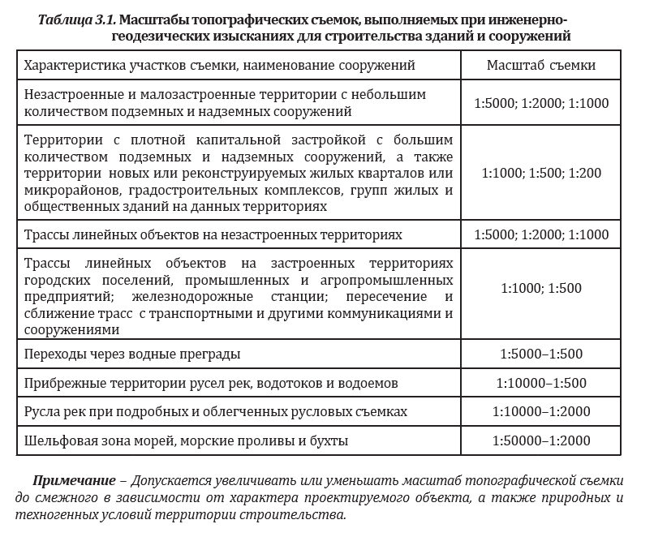

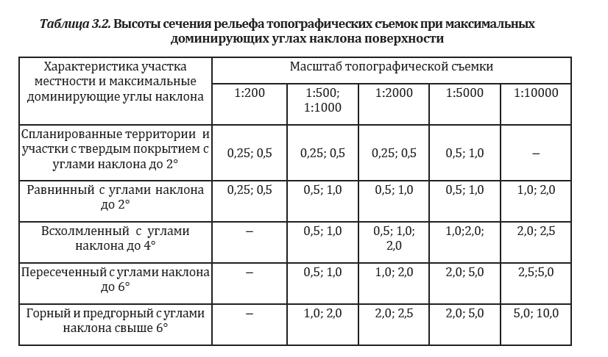

Средняя погрешность определения планового положения промерных точек относительно ближайших пунктов (точек) съемочного обоснования при инженерно-гидрографических работах на реках, внутренних водоемах и акваториях не должна превышать 1,5 мм в масштабе плана.
Предельные погрешности во взаимном положении на плане координированных точек и углов капитальных зданий (сооружений), расположенных один от другого на расстоянии до 50 м, не должны превышать 0,4 мм в масштабе плана.
При съемке промышленных предприятий с большим количеством подземных и надземных коммуникаций и сооружений требования к погрешностям взаимного положения точек конструкций следует устанавливать в задании.
Для определения положения точек подземных коммуникаций и сооружений применяют приборы поиска подземных коммуникаций и георадары. Фактическая точность определения положения точек должна подтверждаться контрольными геодезическими измерениями.
Средние погрешности в плановом положении точек подземных коммуникаций и сооружений относительно ближайших капитальных зданий (сооружений) и точек съемочного обоснования не должны превышать 0,7 мм в масштабе плана.
Предельные расхождения между значениями глубины заложения подземных коммуникаций и сооружений, полученными с помощью приборов поиска подземных коммуникаций и по данным контрольных полевых измерений, не должны превышать 15 % глубины заложения.
Средние погрешности съемки рельефа и его изображения на инженерно-топографических планах или ИЦММ относительно ближайших точек съемочного обоснования не должны превышать от принятой высоты сечения рельефа:
1/4 – при углах наклона местности до 2°;
1/3 – при углах наклона местности от 2° до 6° (для планов в масштабах 1:5000 и 1:2000) и от 2° до 10° – для планов в масштабах 1:1000, 1:500 и 1:200;
1/3 – при высоте сечения рельефа через 0,5 м для планов в масштабах 1:5000 и 1:2000.
Для залесенных (закрытых) участков местности указанные величины при обосновании в программе работ допускается увеличивать в 1,5 раза.
В районах местности с рельефом, имеющим углы наклона свыше 6° (для планов в масштабах 1:5000 и 1:2000) и свыше 10° (для планов в масштабах 1:1000, 1:500 и 1:200), средние погрешности определения высот характерных точек рельефа не должны превышать 1/3 принятой высоты сечения рельефа.
Поскольку топографический план служит основой для составления генерального плана строительства, компоновки его конструктивных и технологических элементов, схем размещения коммуникаций и транспортных связей, то чем сложнее сооружение, тем более крупный масштаб съёмки требуется.
Топографические планы масштаба 1:5000 предназначены для следующих целей:
• для составления проектов строительства первой очереди крупных, больших и средних городов; для составления проектов планировки промышленных районов с территорией, превышающей 1000 га; для составления обзорных планов проектов инженерных сооружений, инженерных мероприятий и др.; для составления проектов наиболее сложных узлов при планировке пригородной зоны;
• для составления технических проектов промышленных и горнодобывающих предприятий;
• для предварительной и детальной разведки металлических и неметаллических полезных ископаемых (углей и горючих сланцев);
• для составления генеральных маркшейдерских планов разрабатываемых нефтегазовых месторождений, проектирования обустройства месторождений и решения горнотехнических задач и вопросов о земельных и горных отводах;
• для земельного кадастра и землеустройства сельскохозяйственных предприятий с интенсивным ведением хозяйства в районах со сложными условиями местности и малыми размерами сельскохозяйственных угодий;
• для составления технических проектов орошения мелиорируемого массива (участков площадью менее 15 км2); водохранилищ с площадью зеркала воды от 0,5 до 3,0 км2; типовых участков осушения открытыми каналами в местности, заболоченной грунтовыми водами;
• для составления рабочих чертежей массива осушения открытыми каналами в сложных природных условиях; площадок стройматериалов; мостовых переходов; карьеров строительных материалов;
• для камерального трассирования автомобильных дорог в условиях сложного рельефа местности, на подходах к крупным населённым пунктам и в других местах со сложной ситуацией;
• для проектирования и строительства гидроузлов на малых равнинных и горных реках;
• для проектирования железных и автомобильных дорог на стадии технического проекта (выбор направления в горных районах и по принятому направлению в равнинных и холмистых районах);
• для проектирования магистральных каналов (судоходных, водопроводных, энергетических) на стадии технического проекта, размещаемых в равнинно-пересечённой и всхолмленной местности, в полосе местности шириной 1–2 км.
Топографические планы масштаба 1:5000 служат основой для составления топографических и специализированных планов и карт более мелких масштабов.
Топографические планы масштаба 1:2000 предназначены для следующих целей:
• для составления исполнительных планов горнопромышленных предприятий (карьеров, разрезов);
• для детальных разведок месторождений металлических и неметаллических полезных ископаемых;
• для составления технических проектов морских портов, судоремонтных заводов и отдельных гидротехнических сооружений;
• для составления технического проекта принятого основного варианта тепловых электростанций, водозабора, гидротехнических сооружений и заграждающих дамб;
• для составления технических проектов орошения; типовых участков под вертикальную планировку; строительства плотин длиной свыше 300 м, дюкеров, шлюзов и т.п., прокладки трасс каналов и напорных трубопроводов, проходящих в горной местности; строительства водохранилищ с площадью зеркала воды до 0,5 км2, для участков русел рек, намечаемых к использованию под канал;
• для составления рабочих чертежей: осушения закрытым дренажем; в обеспечение вертикальной планировки орошаемых земель, площадок под гидротехнические сооружения, в обеспечение регулирования водоприёмников на извилистых реках с небольшой величиной изгиба (100–150 м) или при сложном рельефе поймы;
• для проектирования железных и автомобильных дорог на стадии технического проекта в горных районах и для рабочих чертежей в равнинных и холмистых районах;
• при разработке генеральной схемы реконструкции железнодорожного узла;
• для составления рабочих чертежей трубопроводных, насосных и компрес- сорных станций, линейных пунктов и ремонтных баз, переходов через крупные реки, сложных подходов к подстанциям, сложных пересечений и сближений транспортных и других магистралей.
Топографические планы масштаба 1:1000 предназначены для следующих целей:
• для составления технических проектов и рабочих чертежей застройки на незастроенной территории или территории с одноэтажной застройкой;
• для составления рабочих чертежей бетонных плотин, зданий ГЭС, камершлюзов;
• для разработки рабочих чертежей железнодорожных станций и узлов;
• для детальных разведок и подсчёта запасов полезных ископаемых месторождений с исключительно сложным строением и невыраженными рудными жилами;
• для сложных инженерных изысканий;
• для проектирования: напорных трубопроводов на бетонных фундаментах; гидротехнических сооружений (акведуков, дюкеров, насосных станций) на площади более 2 га;
• для разработки рабочих чертежей при проектировании горнодобывающих и обогатительных предприятий.
Топографические планы масштаба 1:500 предназначены для следующих целей:
• для составления генерального плана участка строительства и рабочих чертежей многоэтажной капитальной застройки с густой сетью подземных коммуникаций, промышленных предприятий, для решения вертикальной планировки;
• для составления рабочих чертежей плотин головного узла бассейнов суточного регулирования, уравнительных шахт, напорных трубопроводов, зданий ГЭС, порталов туннелей, подходных штреков шахт (для арочных и деривационных ГЭС).
Планы масштабов 1:1000 и 1:500 являются основными планами учёта подземных коммуникаций и должны отображать точное плановое и высотное положение всех без исключения подземных коммуникаций с показом их основных технических характеристик.

3.4 Методы крупномасштабных топографических съемок

Топографическую съемку выполняют: с использованием спутниковых технологий; тахеометрическим методом; наземным и воздушным лазерным сканированием; цифровой аэрофотосъемкой; стереотопографическим, комбинированным аэрофототопографическим методами и с использованием данных дистанционно- го зондирования, а также сочетанием различных методов.
Топографическую съемку выполняют, как правило, в благоприятный период года. Допускается выполнение съемки при высоте снежного покрова (наледи) не более 1/3 высоты сечения рельефа создаваемого инженерно-топографического плана, при этом создаваемые планы подлежат обновлению в благоприятный период года по отдельному договору, если данный вид работы не был указан в задании.
Работы по съемке и обследованию подземных коммуникаций входят в состав топографической съемки.
Планы подземных инженерных коммуникаций и сооружений составляют по данным исполнительных чертежей, материалам исполнительной и контрольной геодезических съемок, а также по результатам съемки и полевого обследования подземных коммуникаций и сооружений.
Составление эскизов опор, определение количественных и качественных характеристик подземных и наземных коммуникаций и сооружений, детальное обследование колодцев и камер выполняют при наличии дополнительных требований задания.
Созданный в результате топографической съемки инженерно-топографический план, материалы контроля качества и приемки работ должны входить в состав технического отчета.
Крупномасштабные топографические съёмки местности, как сказано, могут быть выполнены различными методами, выбор которых диктуется размерами площадки, условиями местности и времени года, техническими возможностями исполнителя и экономической целесообразностью применения того или иного метода для данного масштаба съёмки.
Широкое внедрение в практику инженерно-геодезических работ электронных тахеометров, лазерных сканеров и спутниковой геодезической аппаратуры существенным образом повлияло на расстановку приоритетов при выборе методов производства съёмочных работ.
Тахеометрическая съемка применяется для съемки небольших и узких полос местности, когда использование других методов экономически нецелесообразно или технически невозможно. Тахеометрическая съемка выполняется с пунктов (точек) съемочного обоснования. Сгущение съемочного обоснования допускается выполнять тахеометрическими ходами. По окончании работы на станции следует контролировать ориентирование лимба теодолита. Отклонение от первоначального ориентирования не должно быть более 1,5'.
На каждой станции должен составляться абрис, в котором следует показывать пикеты, ситуацию, а также структурные линии рельефа местности (тальвеги, водоразделы и др.), направления скатов.
Планы тахеометрической съемки должны приниматься в полевых условиях с оформлением актов контроля и приемки работ.
С использованием электронных тахеометров возникает возможность бесконтактного измерения недоступных расстояний (обмер зданий и сооружений), значительно увеличивается точность определения высот точек из тригонометрического нивелирования (практически это точность нивелирования III класса). И, наконец, при выполнении топографической съемки электронным тахеометром значительно сокращается продолжительность полевых и камеральных работ, осуществляется автоматическая регистрация и накопление результатов измерений.
Последнее обстоятельство позволяет представить результат съёмки, ситуацию и рельеф местности массивом точек с известными координатами и высотами – это так называемая цифровая модель местности (ЦММ).
Основным достоинством ЦММ является высокая точность координатных определений, которая не зависит от масштаба съёмки, а зависит только от точности производства полевых работ и вычисления координат массива точек. Разработанный на основе ЦММ топографический план местности – «электронная карта» – в любом масштабе будет иметь высокоточные координаты точек ситуации и рельефа.
Аэрофототопографическая съёмка представляет собой технологический процесс построения топографических планов и карт по аэрофотоснимкам местности. Фотосъёмка поверхности земли (рис. 5.6) может выполняться с различных летательных аппаратов (самолётов, вертолётов, дирижаблей, воздушных шаров и пр.). Всё чаще для съёмки местности применяются беспилотные летательные аппараты (БПЛА).
Фотографические снимки земной поверхности могут быть выполнены с любой высоты над землёй. Это может быть воздушная съёмка (на высотах в пределах тропосферы), съёмка с высот стратосферы и космическая съёмка. Космическая съёмка осуществляется с искусственных спутников на высотах около 200 км над поверхностью земли.
Съёмка местности выполняется специальными аэрофотоаппаратами, которые могут быть аналоговыми и цифровыми. Аналоговый аэрофотоаппарат конструктивно состоит из объектива, в фокальной плоскости которого протягивается аэрофотоплёнка. Фотоплёнка наматывается на катушку и по мере экспонирования перематывается с одной катушки на другую. Размер кадра обычно составляет 18×18 см. Современные технологии аэросъёмки построены на основе использования цифровой аэрофотоаппаратуры.

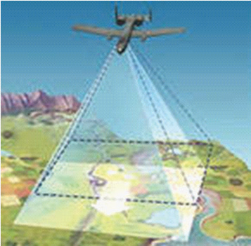

Рисунок 3.1 - Фотосъёмка с борта самолёта

Большое распространение в последнее время получили технологии создания топографических планов и карт с использованием беспилотных летательных аппаратов (БПЛА).

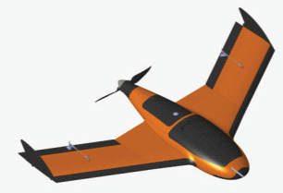

Рисунок 3.2- Беспилотный летательный аппарат

Следует отметить, что наибольшая эффективность применения данной технологии достигается на объектах и территориях, где отсутствует растительность. Например, это могут быть карьеры и отвалы горных предприятий, пахотные земли в период отсутствия растительности, степные и пустынные районы. В таких районах можно получить наиболее точную трехмерную модель рельефа. Применение БПЛА на небольших по площади территориях позволяет оперативно и с меньшими затратами решать разнообразные задачи по сравнению с аэрофотосъемкой с пилотируемых летательных аппаратов. Среди этих задач можно выделить следующие: обеспечение ортофотопланами, цифровыми картами и планами маркшейдерских служб горных предприятий нефтегазового комплекса; выполнение кадастровых работ; выбор проектных решений при проектировании и реконструкции; мониторинг объектов различного назначения при строительстве и эксплуатации и многое другое.
Технология наземного лазерного сканирования, используемая для создания трехмерных моделей объектов, топографических планов сложных загруженных территорий, значительно повышает производительность труда и уменьшает затраты времени. Разработка и внедрение новых технологий производства геодезических работ всегда велись с целью сокращения сроков полевых работ. Можно с уверенностью сказать, что лазерное сканирование полностью отвечает этому принципу.
Технология наземного лазерного сканирования находится в постоянном развитии. Это касается и совершенствования конструкции лазерных сканеров, и развития функций программного обеспечения, используемого для управления приборами и обработки полученных результатов.
Специфические особенности наземного лазерного сканирования:
• трехмерная модель объекта получается мгновенно;
• точность измерений очень высока, чертежи сечений и другие чертежи объекта имеют высокое качество;
• сбор данных осуществляется очень быстро – существенная экономия времени при работе в поле;
• дефекты и недочеты выявляются просто – достаточно лишь сравнить полученную конструкцию с проектной 3-мерной моделью;
• безопасность съемки опасных и труднодоступных объектов;
• топографические планы получают с помощью виртуальной съемки;
• расчет величины деформаций путем сравнения с ранее полученными результатами съемок.
Лазерные сканеры не нуждаются в наружном освещении. Иначе говоря, работы могут выполняться в абсолютной темноте. Освещение необходимо для создания фотографий объекта.
Климатические условия – интервал рабочей температуры окружающей среды от 0 до 40⁰С. Затруднена съемка в снег, дождь, туман, гололед. Инфраструктура для обеспечения съемки не нужна. Наличие источника питания облегчает работу, но это не обязательно. Ограничений времени работы сканера нет. Сканер может работать круглосуточно.

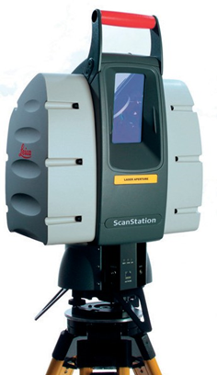
Рисунок 3.3 - Лазерный сканер Scan Station 2

Топографическая съёмка при помощи спутниковых приёмников обычно используется для достаточно открытых территорий в широком спектре характера рельефа, возможна при наличии невысоких построек. Это могут быть территории одноэтажной гражданской и промышленной застройки (гаражи, объекты торговли и коммунального хозяйства, склады и т.п.), транспортные объекты (железные и автомобильные дороги, трубопроводы, каналы, аэродромы), акватории, зоны отдыха, участки государственной границы и др.
В процессе проектирования съёмочных работ в соответствии с заданным масштабом съёмки и высотой сечения рельефа выполняют следующие работы:
• Выбирают метод спутниковых определений для выполнения привязки (т.е. получения данных, необходимых для приведения результатов съёмки в систему координат и высот пунктов геодезической основы), а также метод этой привязки.
• Выбирают по материалам топографо-геодезической изученности объекта работ пункты геодезической основы для привязки. Разрабатывают рабочую программу полевых работ по привязке к пунктам геодезической основы.
• Подготавливают рабочую программу полевых работ по съёмке ситуации и рельефа объекта.
Для производства съёмки ситуации и рельефа рекомендуется использовать способ «стой-иди», являющийся разновидностью кинематического метода спутниковых определений.

